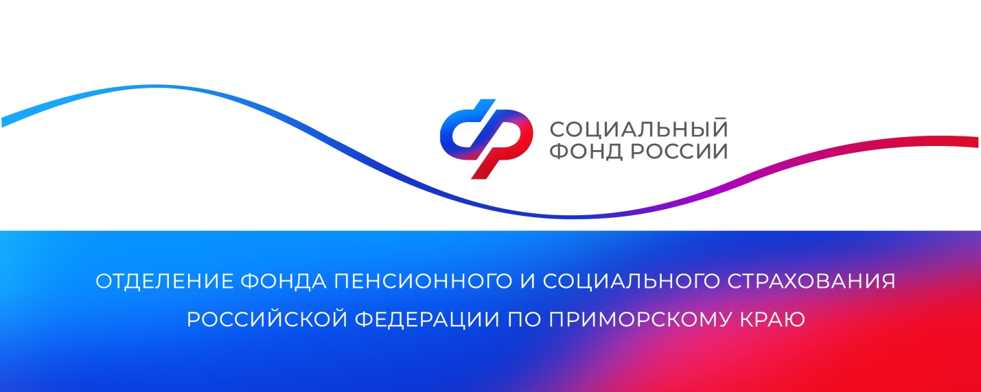

**Отделение СФР по Приморскому краю проиндексировало материнский капитал на 9,5% для 107,4 тысячи семей региона**

*С февраля 2025 года материнский семейный капитал увеличен исходя из индекса роста потребительских цен за предыдущий год, который к концу прошлого года составил 9,5%. Отделение СФР по Приморскому краю провело индексацию для всех семей в регионе, частично или полностью сохранивших средства сертификата.*

После повышения размер материнского капитала на первого ребенка вырос до 690 266,95 руб. На второго или последующих детей, рожденных или усыновленных начиная с 1 января 2020 года, если ранее маткапитал семье не оформлялся, сумма составила 912 162,09 рублей.

Доплата за рождение второго ребенка семьям, которые ранее получили сертификат за первенца, увеличена до 221 895,14 рубля.

«Для семей, которые еще не распоряжались средствами сертификата, сумма на первого ребенка стала больше почти на 60 тысяч рублей, на второго и последующих детей — более чем на 79 тысяч рублей. Если родители уже использовали часть средств сертификата, остаток также проиндексирован. Например, после всех распоряжений у семьи осталось 200 тысяч рублей, именно эта сумма увеличена в феврале на 9,5% до 219 тысяч рублей», — рассказала руководитель Отделения Социального фонда России по Приморскому краю **Александра Вовченко.**

Распорядиться средствами господдержки можно по пяти направлениям. Самое востребованное из них — улучшение жилищных условий. Сертификат можно использовать на покупку готового жилья, погашение ипотеки, строительство или реконструкцию дома. Это направление периодически получает обновления, помогающие делать распоряжение более удобным и безопасным. С прошлого года, например, стало проще подать через портал госуслуг заявление на покупку дома или квартиры. Родителям больше не нужно вручную вводить данные о недвижимости, поскольку вся необходимая информация теперь автоматически поступает из сервисов Росреестра. Приобретаемое жилое помещение должно находиться на территории России и быть пригодным для постоянного проживания.

Маткапиталом также можно распорядиться на оплату детского сада, кружков, няни для ребенка. Сделать это можно сразу после рождения малыша, который дает право на его получение. При достижении ребенком, давшим право на сертификат, возраста 3 лет средства можно направить на обучение детей в колледжах, вузах или оплаты репетиторских услуг, а также проживания ребенка в общежитии. При этом средства могут быть использованы на любого из детей в семье не старше 25 лет на дату начала обучения.

Семьи с доходом ниже двух прожиточных минимумов в регионе могут получать ежемесячные выплаты из маткапитала. На 2025 год среднедушевой прожиточный минимум Приморье установлен в размере 21 102 рубля. Кроме этого, средства сертификата можно направить на накопительную пенсию мамы, а также на приобретение средств для социальной адаптации детей с инвалидностью.

С прошлого года семьи могут получить единовременной выплатой неиспользованный остаток средств сертификата, если он не превышает 10 тысяч рублей. Узнать сумму неизрасходованных средств материнского капитала приморцы могут на портале госуслуг.

Правила программы позволяют выбрать один вариант или распределить деньги по нескольким направлениям. Для распоряжения средствами сертификата семьи могут обратиться в Отделение СФР по Приморскому краю через портал госуслуг, клиентские службы или многофункциональные центры. Если родители решили направить средства на погашение ипотечного кредита или займа, подать заявление можно через банк.

Получить дополнительную информацию можно по номеру телефона единого контакт-центра: 8 800 100 00 01 (звонок бесплатный, режим работы: пн-чт 8:30-17:30, пт 8:30-16:15) и в аккаунтах Отделения фонда по Приморскому краю в социальных сетях — [ВКонтакте](https://vk.com/sfr_primorsky) и [Одноклассники](https://ok.ru/sfr.primorsky).

*Пресс-служба Отделения Социального фонда России по Приморскому краю*